Федеральное агентство по образованию
Уфимский Государственный Авиационный Технический Университет

Кафедра ТС

Курсовая работа

по дисциплине

Электромагнитные поля и волны

16 вариант

Выполнил:
ст. гр. СПР-309 Меньшиков Н.В.
Проверил:
д.т.н., профессор Загидулин Р.В

Уфа 2006
Задача 1.

Задание:

- Рассчитать проводимость системы на единицу длины. Найти ток утечки.
- Рассчитать и построить графики распределения напряженности электрического поля и потенциала в плоскости KF.
- Рассчитать и построить вектор плотности тока в точке М.
- Провести эквипотенциаль с потенциалом, равным 0,25U, где U – приложенное напряжение.

Исходные данные:
R1 = 1,6 мм;
R2 = 28 мм;
d = 28 мм;
U = 350 B;
σ = 7∙10⁻⁴ См/м.

Схема 6

R₁
d
M
F
K
R₂
σ
Симметричная пара в несовершенной изоляции.
Решение:

1. Заменим кабель системой четырех линейных токов так, чтобы оболочка кабеля была эквипотенциальной поверхностью. Для этого должны выполнятся условия:
После замены получим:

R2
R1
K
F
d
σ
a
S
- I₀
+I₀
+I₀
- I₀
M
Можно сказать, что получена система из двух двухпроводных линий. Известно, что потенциал поля двухпроводной линии выражается в электростатике через линейную плотность зарядов:
,
где r₊ и r₋ расстояния от точки наблюдения до положительного и отрицательного проводов соответственно. Тогда, учитывая аналогию электростатических и стационарных полей и выбрав φ=0 в точке (0;0), получим:
(1),
где b = S − a.
Проводимость симметричной пары на единицу длины:
.
Подставив данные, получим:
G₀ = 9,346∙10⁻⁴ См/м.
Тогда ток утечки:
I₀ = G₀∙U = 0,327 А/м.
2. Выражение для потенциала в плоскости KF найдем, приравняв нулю координату у в выражении (1). Получим:
.
Зная выражение для потенциала, найдем и выражение для напряженности электрического поля:
,

;
.
Поскольку в плоскости KF координата у=0, то и . Тогда в плоскости KF для напряженности электрического поля получим:
Окончательно в плоскости KF имеем:
, В;
, В/мм
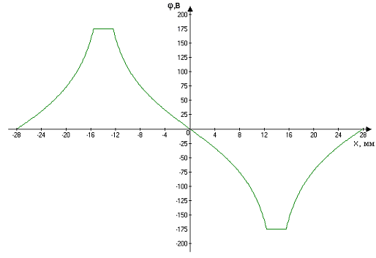

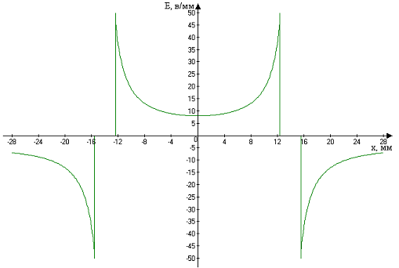

3.
Точка М имеет координаты (28;0). Тогда:
или
Е(М) = −7138 В/м.
Тогда

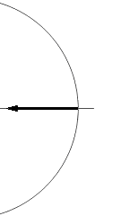

4.
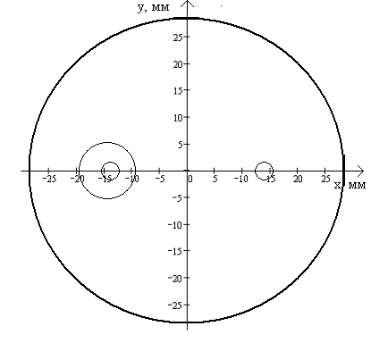

Вывод:
- потенциал внутри проводника постоянен;
- напряженность электрического поля внутри проводника равна нулю.
Задача 2.

Задание:

По круглому цилиндрическому проводнику протекает синусоидальный ток i=I_{m} sin ωt, А.
Радиус проводника R, удельная проводимость материала σ, относительная магнитная проницаемость μ.
Определить плотность тока и напряженность магнитного поля внутри проводника. Числовой ответ дать для точек, находящихся на расстоянии от оси провода r=0; r=0,25R; r=0,5R; r=0,75R; r=R при двух частотах: f и nf.
Построить графики зависимостей модулей плотности тока и напряженности магнитного поля от r.

Исходные данные:
I_{m} = 3,8 A;
R = 2,4 мм;
σ = 3,65∙10⁷ См/м;
μ = 1;
f = 160 Гц;
n = 35.

Решение:

Комплексно-амплитудное значение плотности тока для поверхностного эффекта в цилиндрическом проводнике определяется по формуле:
(2)
Здесь I_{m} − комплексная амплитуда протекающего по проводнику тока, R − радиус проводника, r − координата цилиндрической системы координат, J₀ − функция Бесселя первого рода нулевого порядка, J₁ − функция Бесселя первого рода первого порядка, q − комплексный коэффициент, зависящий от свойств среды и частоты протекающего тока:
Комплексно-амплитудное значение напряженности магнитного поля для поверхностного эффекта в цилиндрическом проводнике определяется по первому уравнению Максвелла через ток проводимости. Конечная формула имеет вид:
(3)
Значение функции Бесселя можно вычислить, исходя из представления ее в виде суммы бесконечного ряда:
где z − комплексный аргумент функции Бесселя.

По формулам (2) и (3) определим значение плотности тока и напряженности магнитного поля в конкретных точках при f = 160 Гц:
1) r = 0
j_{m} = 972,973 А/м²;
H_{m} = 0 А/м.
2) r = 0,25R = 0,6 мм
j_{m} = 974,853 А/м²;
H_{m} = 65,189 А/м.
3) r = 0,5R = 1,2 мм
j_{m} = 976,733 А/м²;
H_{m} = 129,405 А/м.
4) r = 0,75R = 1,8 мм
j_{m} = 978,614 А/м²;
H_{m} = 185,84 А/м.
5) r = R = 2,4 мм
j_{m} = 980,495 А/м²;
H_{m} = 252 А/м.

Если f = nf = 5600 Гц, в тех же точках получим:
1) r = 0
j_{m} = 139,922 А/м²;
H_{m} = 0 А/м.
2) r = 0,25R = 0,6 мм
j_{m} = 140,342 А/м²;
H_{m} = 52,191 А/м.
3) r = 0,5R = 1,2 мм
j_{m} = 151,396 А/м²;
H_{m} = 109,279А/м.
4) r = 0,75R = 1,8 мм
j_{m} = 186,237 А/м²;
H_{m} = 175,043 А/м.
5) r = R = 2,4 мм
j_{m} = 278,256 ∙10⁵ А/м²;
H_{m} = 258,157 А/м

Ниже приведены графики зависимостей плотности тока и напряженности магнитного поля от координаты r при двух значениях частоты:

Для f=160 Гц:
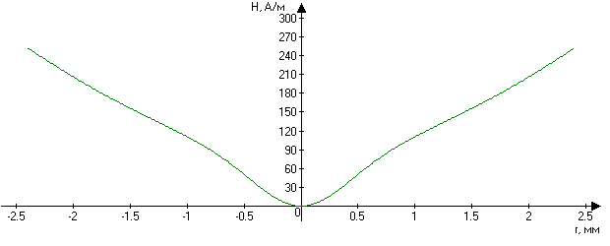
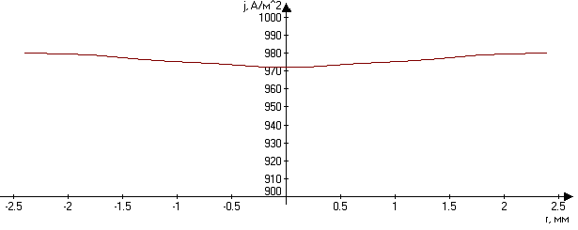
Для f=5600 Гц:
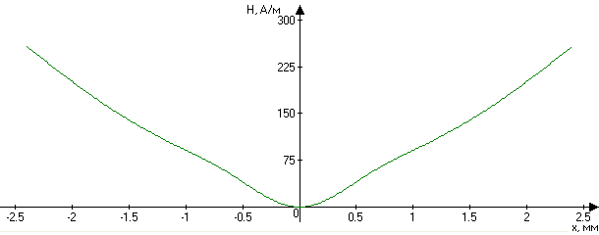

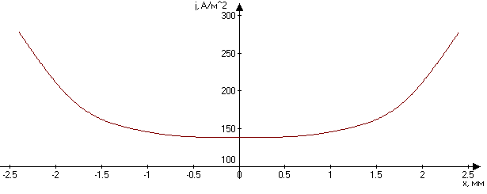

Вывод:
- При увеличении частоты f, магнитное и электрическое поля вытесняются от центра к стенкам цилиндрического провода (“поверхностный эффект”).
- При увеличении r от 0 до R, j_{m} увеличивается в ‘b₀’ раз.
- При увеличении r от 0 до R, H_{m} увеличивается в ‘b₁’ раз.

Задача 3.

Задание:

По отрезку прямолинейного провода длиной l проходит переменный ток i = I_{m}sin10⁸t A. Среда, окружающая провод, - воздух. Считать, что со средней точкой отрезка провода совмещено начало отсчета сферической системы координат и что ось отсчета углов совпадает с положительным направлением тока в проводе.
Требуется:
- построить полярную диаграмму зависимости от угла θ модуля среднего за период значения вектора Пойнтинга в точках сферы радиусом R.
- записать выражения для мгновенных значений векторов напряженности электрического и магнитного полей в точках А и В, предварительно выяснив, в какой зоне поля находится каждая точка. Радиус R, координаты точек А и В в сферической системе координат заданы.

Исходные данные:

l = 9 см;
I_{m} =70 A;
R = 500 м;
R_{A} = 0,55 м;
Θ_{А} = 330⁰;
R_{B} = 450 м;
Θ_{B} =120⁰.

Решение:

1) R = 400 м − дальняя зона, поэтому:
.
Здесь λ = с/f = 6π ≈ 18,85 м − длина излучаемой волны.
Получим:
Ниже приведен график зависимости среднего за период значения вектора Пойнтинга от угла Θ в полярной системе координат.

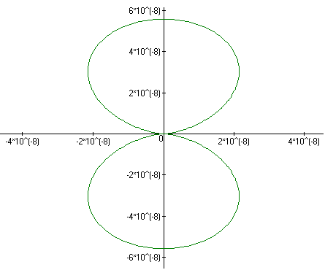
2) Зону точек А и В определим исходя из условий:
− ближняя зона;
− дальняя зона;
иначе − средняя зона. Здесь R − координата сферической системы координат.
− ближняя зона;
− дальняя зона.
Для ближней зоны справедлива система:
Подставив координаты точки А и перейдя от комплексных значений векторов к мгновенным, получим:
Или:
Для дальней зоны справедлива система:
Подставив координаты точки В и перейдя от комплексных значений векторов к мгновенным, получим:

Вывод:
– точки, находящиеся на сфере, лежат в дальней зоне;
– при вычислении мгновенных значений напряжённостей электрического и магнитного полей в ближней зоне, в отличие от дальней, появляется E_{R} составляющая.

